**Escola Municipal de Ensino Fundamental**

Descrição: MCj02515030000[1]



**“Arnaldo Francisco dos Santos”**

Rua Vital Brasil, nº 140 – Bairro Esperança.

Fone (0xx49) 33421197 – Galvão – SC

escola.arnaldosantos@gmail.com

**APOSTILA DE ATIVIDADES**

Prezados Pais, Responsáveis, Alunos!

Estamos encaminhando nova apostila com atividades complementares aos conteúdos estudados em sala de aula, para os próximos 15 dias de aula. Quinzena que compreende a semana de 04 a 18 de junho de 2020.

Solicitamos aos Pais que após a conclusão de todas as atividades, deixem na mesma embalagem que receberam, pois na entrega de novos materiais, essa apostila deverá ser devolvida para avaliação e correção pelos Professores.

**Aluno(a):** ______________________________________________________________

Professor(a): **GEMA TEREZINHA MACULAN**

Turma: **1º ANO 1** Turno: **MATUTINO**

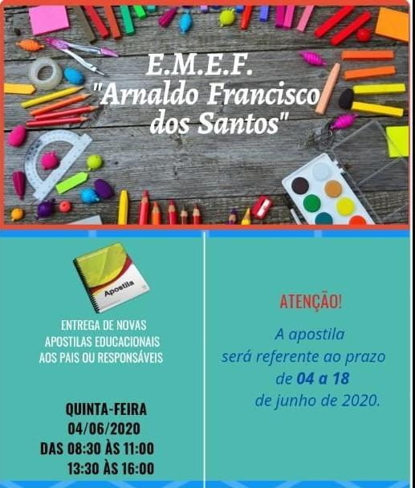 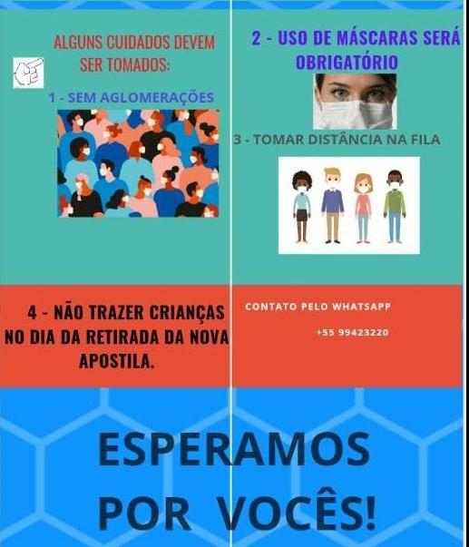

Escola Municipal de Ensino Fundamental “Arnaldo Francisco dos Santos”

Galvão/SC, _____ de junho de 2020.

Professor(a): GEMA TEREZINHA MACULAN

Aluno(a): __________________________________________ Turma: ____________

Disciplina: ***LÍNGUA PORTUGUESA, HISTÓRIA, GEOGRAFIA, CIÊNCIAS, ENSINO RELIGIOSO***

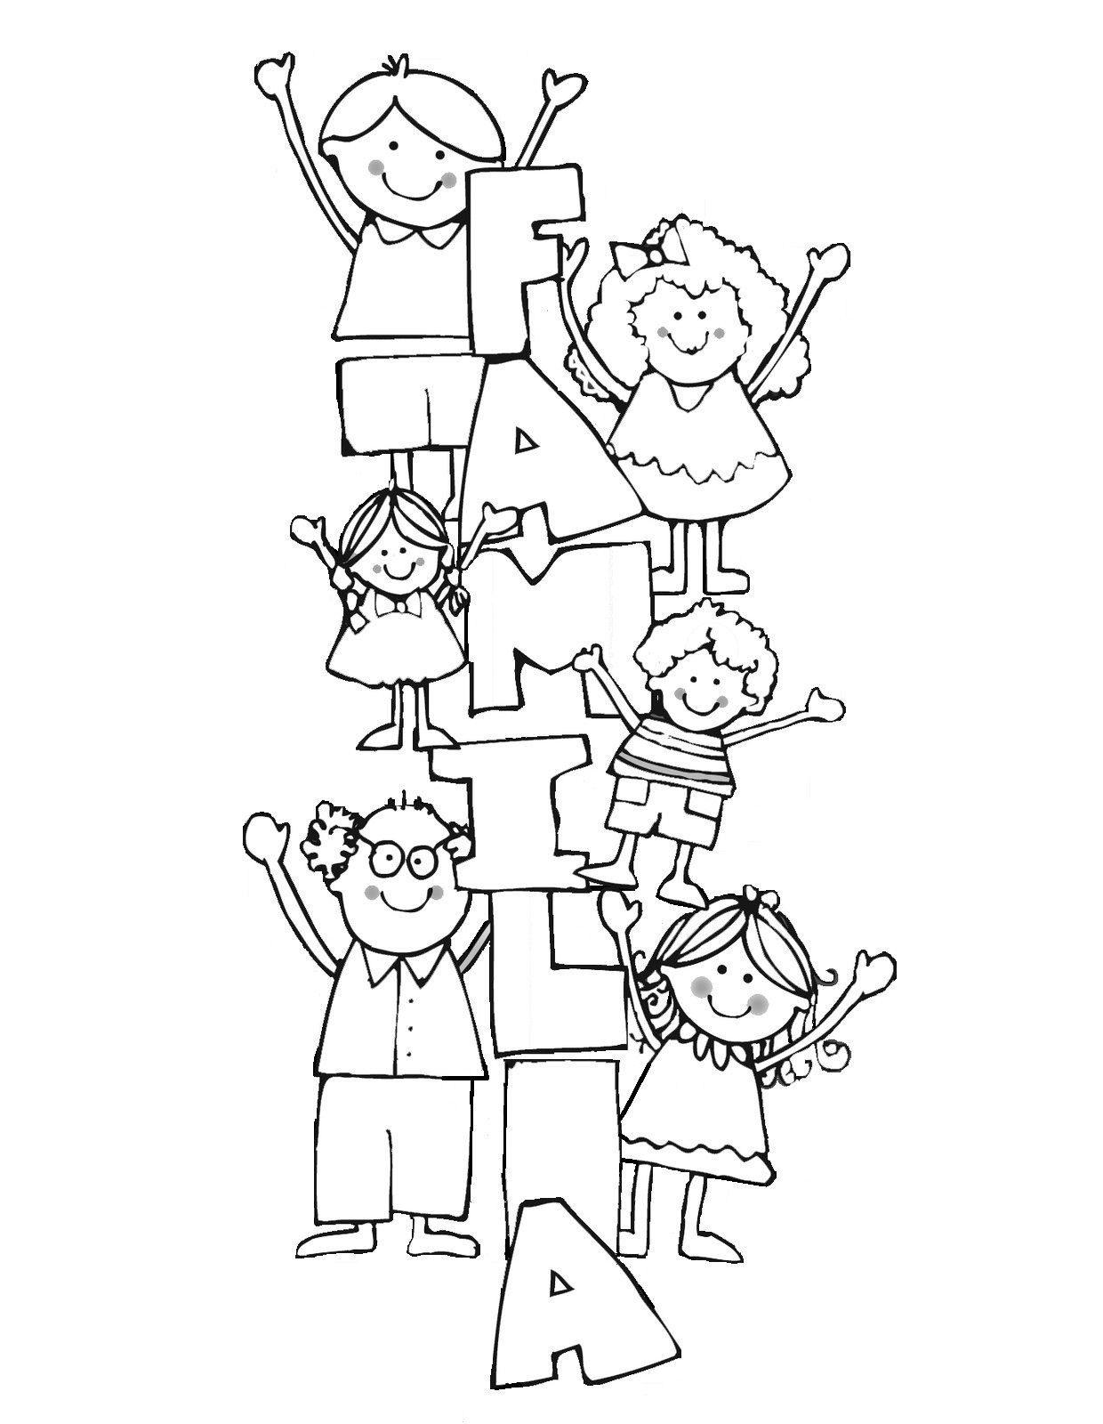

FA - FE - FI - FO – FU – FÃO fa – fe – fi – fo – fu - fão

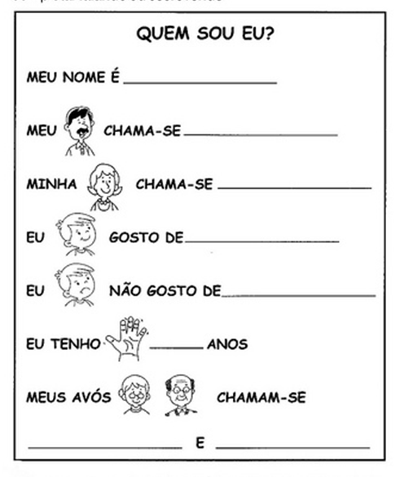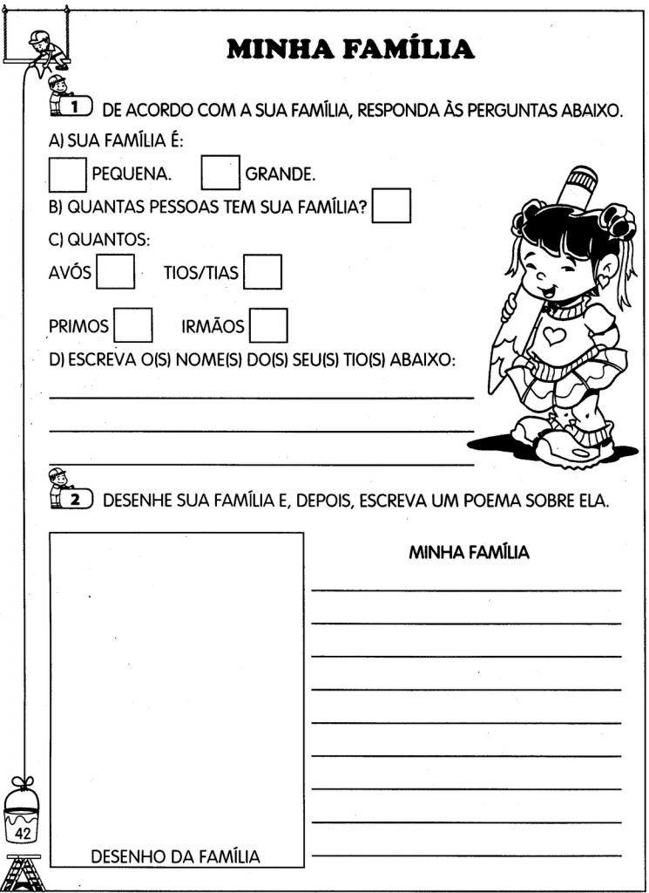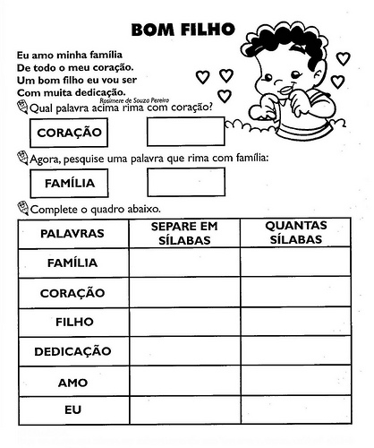

# VAMOS CONHECER A FAMÍLIA DAS FORMIGAS?

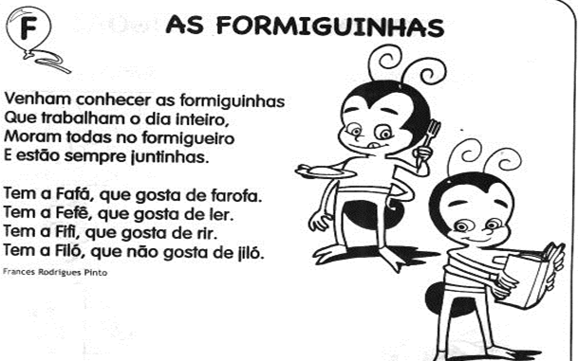

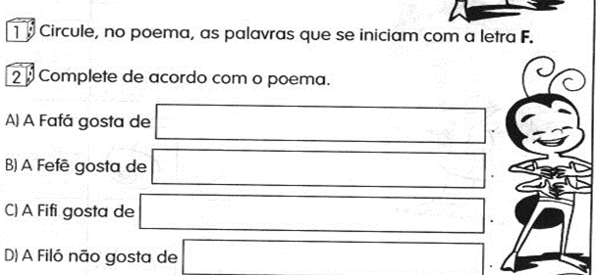

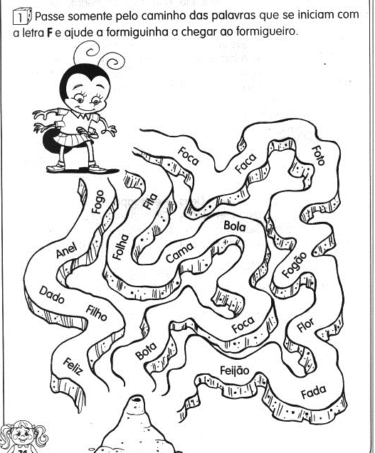

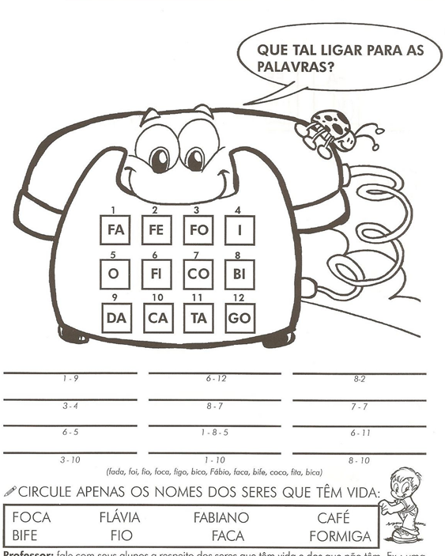

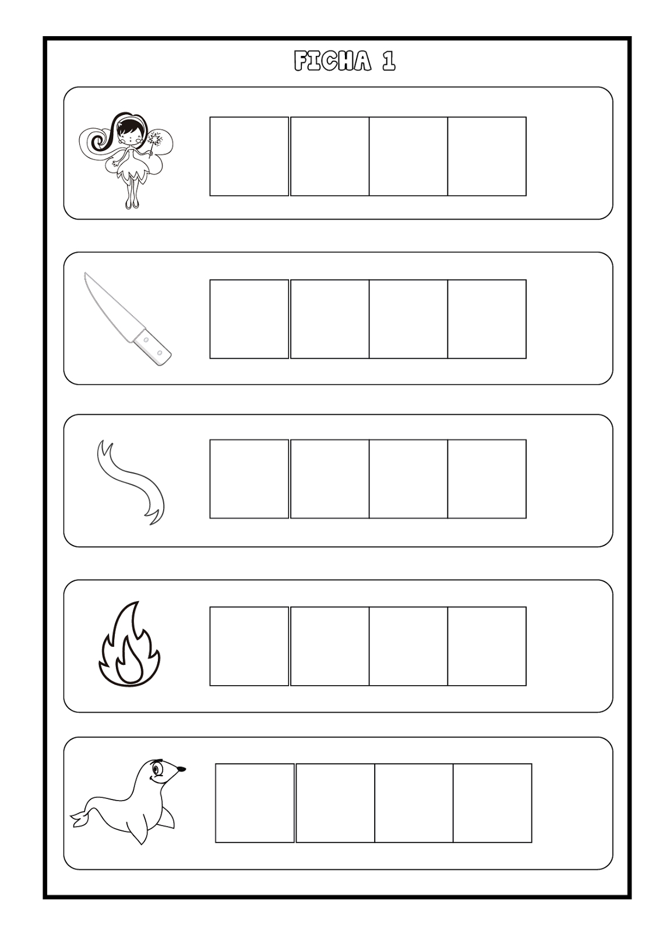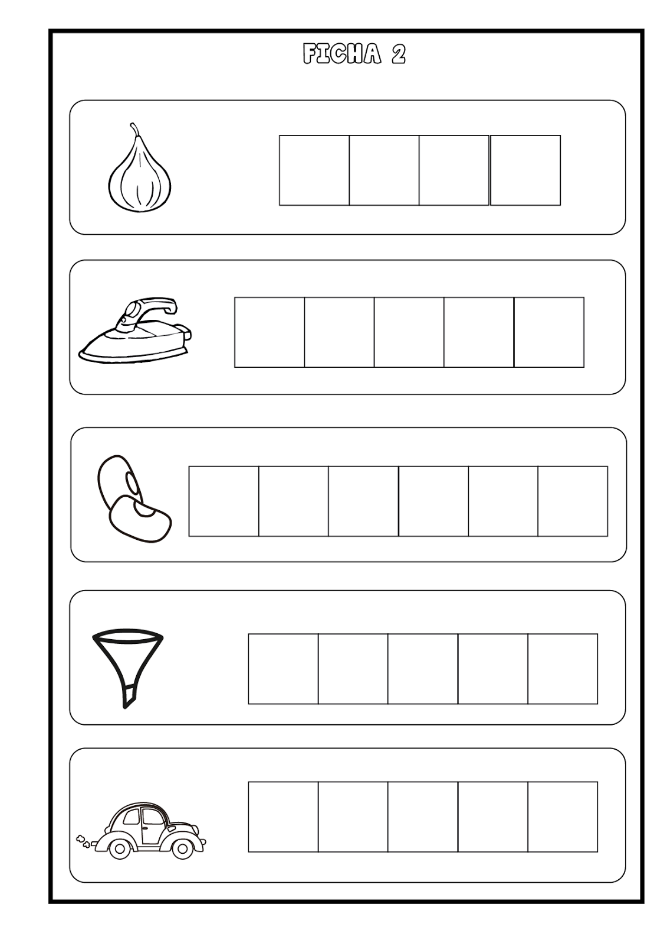

Escola Municipal de Ensino Fundamental “Arnaldo Francisco dos Santos”

Galvão/SC, _____ de Junho de 2020.

Professor(a): **Renara Loureiro**.

Aluno(a): __________________________________________Turma: ____________

Disciplina: **INGLÊS**

**FAMILY**

**1-** Leia em voz alta os vocabulários abaixo sobre o conteúdo **Family.** Let’s go! 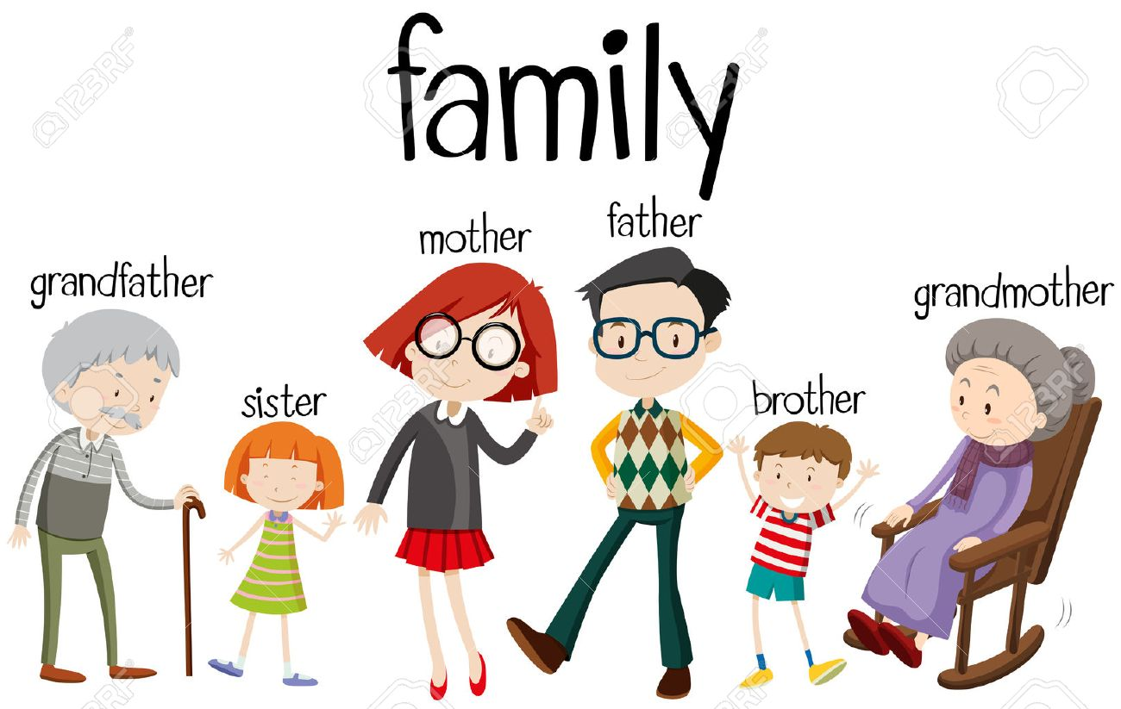

2- No espaço abaixo desenhe a sua **Family** (família), não esqueça de escrever quem são eles, ok! Good job!!

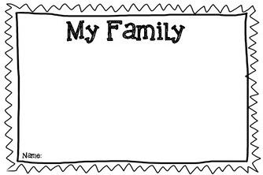

Escola Municipal de Ensino Fundamental “Arnaldo Francisco dos Santos”

Galvão/SC, _____ de junho de 2020.

Professor(a): GEMA TEREZINHA MACULAN

Aluno(a): __________________________________________ Turma: ____________

Disciplina: ***MATEMÁTICA***

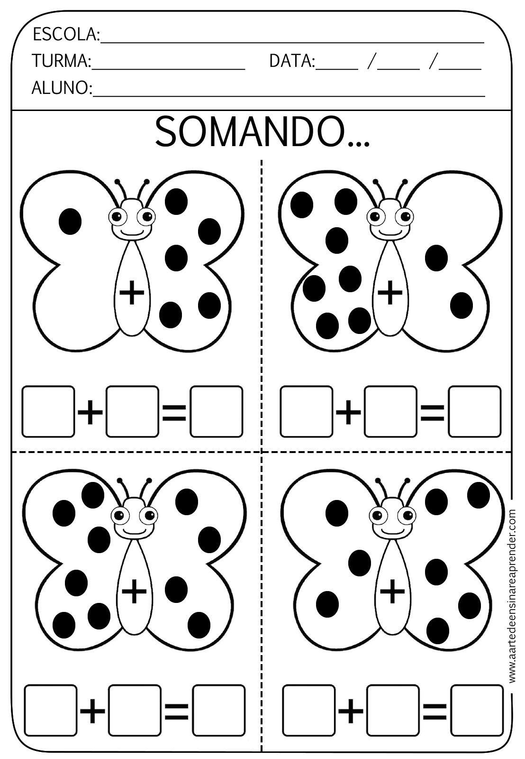

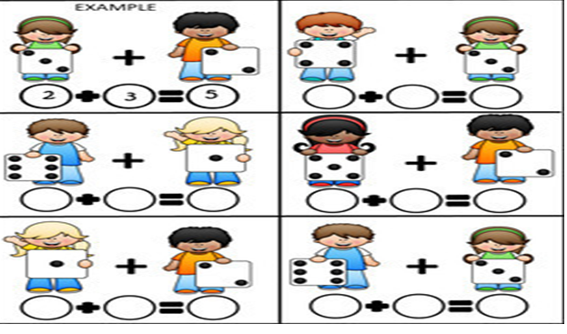

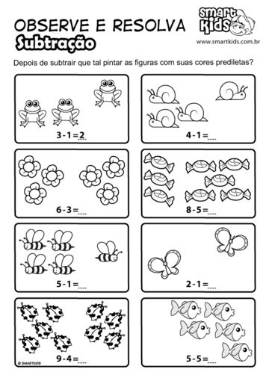

# OBSERVE, REGISTRE OS NÚMEROS, ORGANIZE E RESOLVA AS OPERAÇÕES:

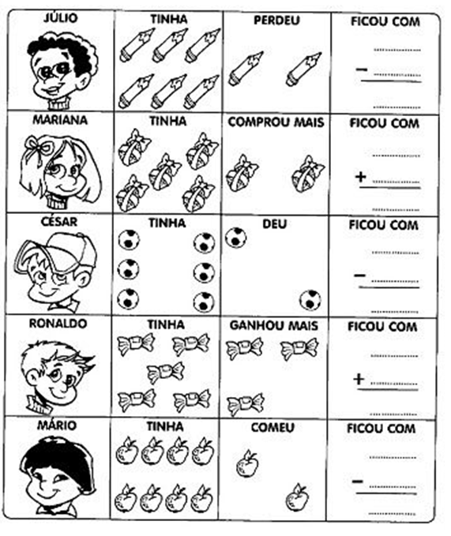

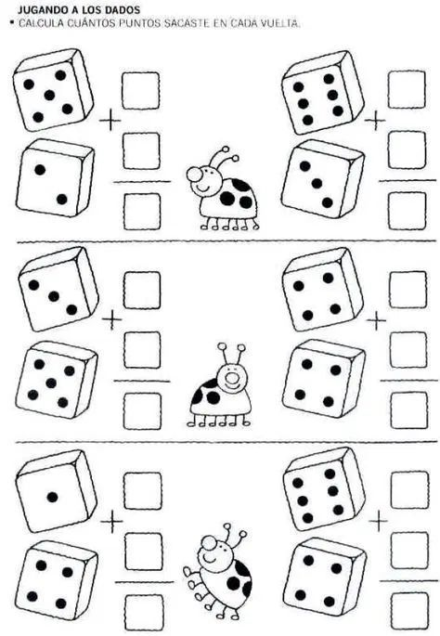

Escola Municipal de Ensino Fundamental “Arnaldo Francisco dos Santos”

Galvão/SC, _____ de Junho de 2020.

Professor(a): **Carla Ravarena**

Aluno(a): __________________________________________ Turma: ____________

Disciplina: ***ARTE***

BOM DIA PAIS E AMADO(A) ALUNO(A), TUDO BEM COM VOCÊS? ESPERO QUE ESTEJAM TODOS BEM.SAUDADES DE VOCÊ AMADO(A) ALUNO(A), BEIJINHOS DA PROFESSORA* CARLA.

PEÇO COM CARINHO A VOCÊS PAIS, QUE AUXILIEM/AJUDEM SEU FILHO(A) APRESENTANDO/LENDO AS ATIVIDADES PARA ELE(A) REALIZAR E TAMBÉM AUXILIE QUANDO APRESENTAR DIFICULDADE DURANTE A REALIZAÇÃO DA MESMA. OBRIGADA, PROF.ª. CARLA RAVARENA.

**TEMA: LETRAS: E** – **F** DO NOSSO ALFABETO.

**ATIVIDADE 1 E 2.**

**VAMOS INICIAR NOSSA ATIVIDADE DE HOJE PELA LETRA E.**

PAIS, LEIAM PARA SEU/UA FILHO A POESIA “MINHA ESCOLA” DE JANE EMIRENE.

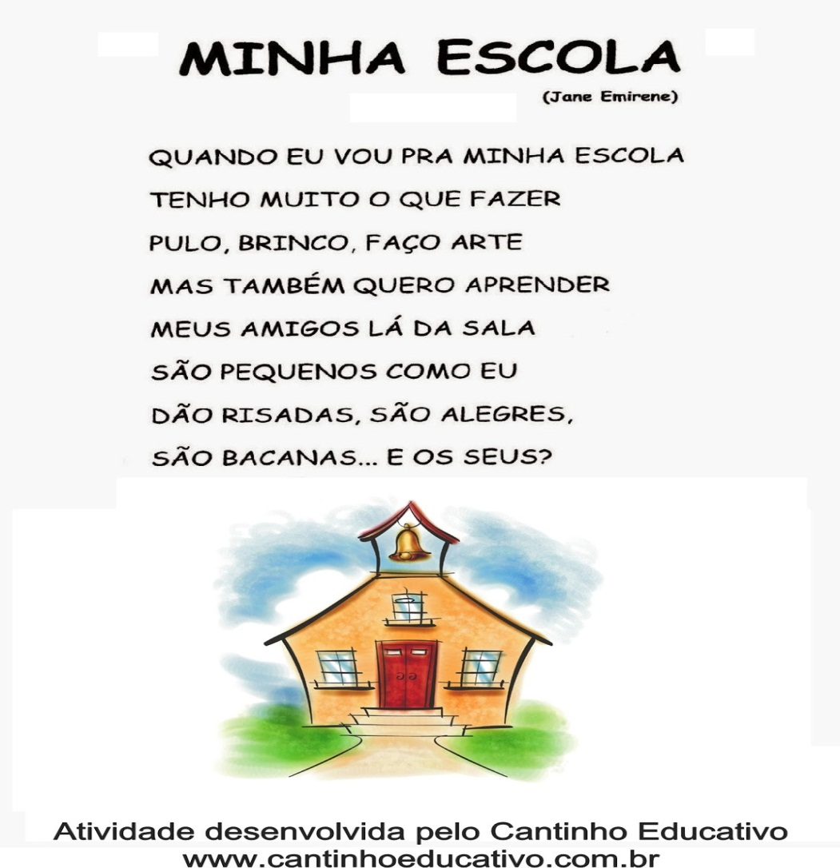

1-VAMOS LÁ, DESENHE E PINTE DENTRO DO QUADRADO ABAIXO A SUA **ESCOLA.**



**2-** NA ATIVIDADE ABAIXO VAMOS TRABALHAR A LETRA **F- FAMÍLIA,** NESSA ATIVIDADE O ALUNO(A) PODE DESENHAR/PINTAR OU RECORTAR FIGURAS DE REVISTA, JORNAL... PARA REPRESENTAR A SUA FAMÍLIA.

**SUGESTÃO:**PAIS, SE VOCÊS TIVEREM ACESSO A INTERNET EM CASA, VOCÊS PODEM LER/IMPRIMIR PARA SEU/UA FILHO(A) “O LIVRO DA FAMÍLIA” SEGUE O LINK-><https://www.colorir-desenho.com/o-livro-da-familia-para-imprimir?cn-reloaded=1>

VAMOS LÁ, DESENHE OU COLE NO PORTA-RETRATO ABAIXO QUEM FAZ PARTE DA SUA **FAMÍLIA.**

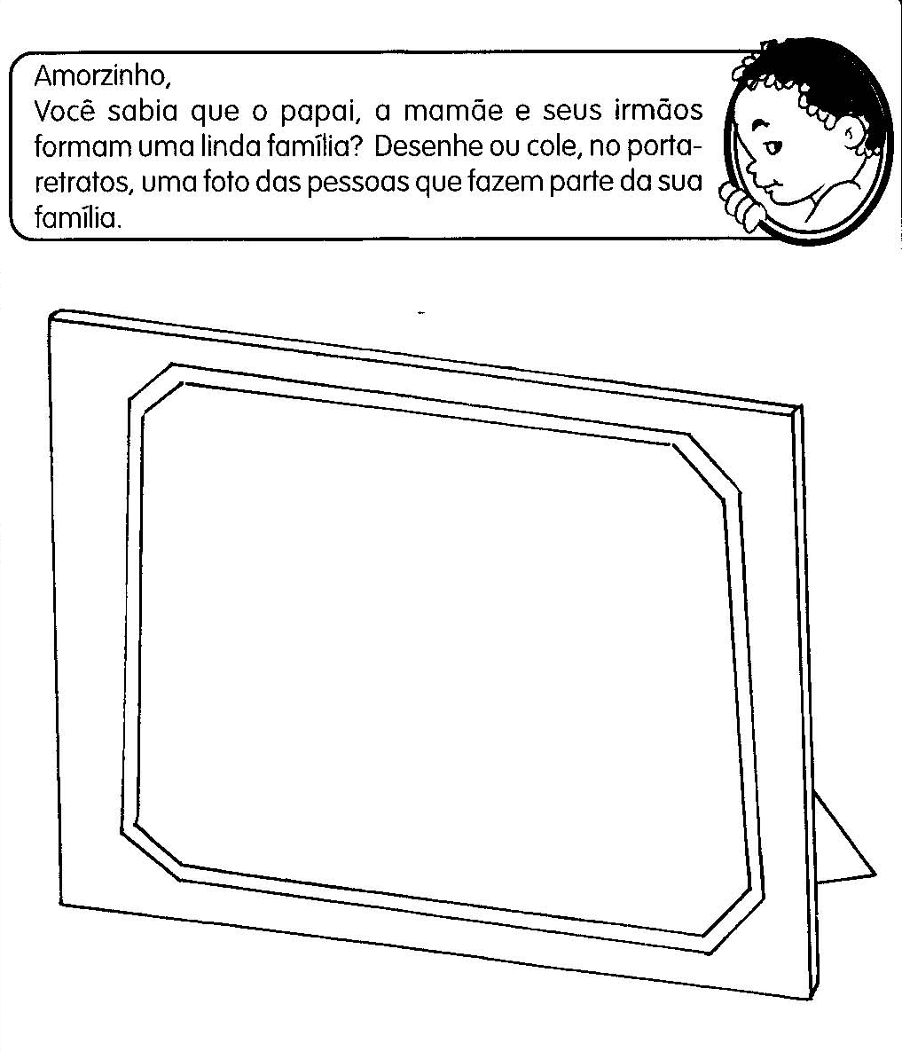

**SE CUIDEM, FIQUEM EM CASA!**

**SAUDADES! PROFESSORA CARLA**

Escola Municipal de Ensino Fundamental “Arnaldo Francisco dos Santos”

Galvão/SC, _____ de junho de 2020.

Disciplina de Educação Física – Professora Naldiane Borella.

Aluno(a): _________________________________________ Turma: ____

**Atividade TIC – TAC –TOC**

Trata-se de uma brincadeira divertida e muito simples de aprender, mas que pode contribuir muito, sobretudo para a melhora da atenção do seu filho.

A princípio, basta aprender os comandos *tic*, *tac*, *toc* e os gestos. (Movimento de passar uma mão pela outra).

Para se familiarizarem com a brincadeira, você e seu filho podem realizá-la parados mesmo, um de frente para o outro, a uma distância que permita vocês realizarem os gestos *tic, tac, toc.*

**Em seguida vocês começam a aumentar a dificuldade e a demanda de atenção nessa brincadeira.**

Para fazer isso, comece desenhando uma linha no chão, de aproximadamente 6 a 8 metros de comprimento. Você e seu filho devem se posicionar nas extremidades e começar a brincar de *tic-tac-toc* deslocando-se, indo de encontro um ao outro.

Caso cheguem ao meio sem cometer erros, vocês devem continuar a brincadeira, sem parar mesmo, agora se deslocando para trás, distanciando-se um do outro, realizando o gesto e emitindo os comandos *tic*, *tac*, *toc*.

**Se algum de vocês cometer algum erro durante o percurso, a brincadeira deve ser reiniciada.**

A última variação é brincar de *tic-tac-toc* saltando para os lados, para frente ou para trás.

Providencie 4 pares de cartões, numerados de 1 a 4 (está em anexo na apostila, recorte e brinque). Posicione esses cartões no chão e comece a brincar. **Apenas a pessoa que emite o comando é que pode saltar para o número seguinte.** Por exemplo, eu estou brincando, vou começar a brincadeira, estou no nº 1; emito o comado “tic”, salto para o nº 2 simultaneamente; meu parceiro, que está brincando comigo, emite o comando “tac”, salta para o nº 2; em seguida, eu emito o último comando, “toc”, e salto para o nº 3. E assim por diante.

***Observação: Para auxiliar na compreensão da brincadeira estarei postando o vídeo da brincadeira no Whatts app da turma. Divirtam-se e não esqueçam de mandarem fotos ou vídeos realizando a atividade!***

ESTAS LETRAS VOCÊS VÃO RECORTAR PARA COLOCAR NAS FIGURAS DAS PÁGINAS ***8*  E  *9.***

CALCULE QUANTOS PONTOS CADA JOGADOR FEZ, CONTE COLOQUE O NÚMERO,SOME E REGISTRE O RESULTADO.

OS DADOS SÃO PRA VOCÊS JOGAR E SOMAR. NÃO É PRA DEVOLVER.

A FOLHA COM QUANTIDADES, ENDURECIDA, É PARA FAZER JOGO DE MEMÓRIA. NÃO É PRA DEVOLVER.

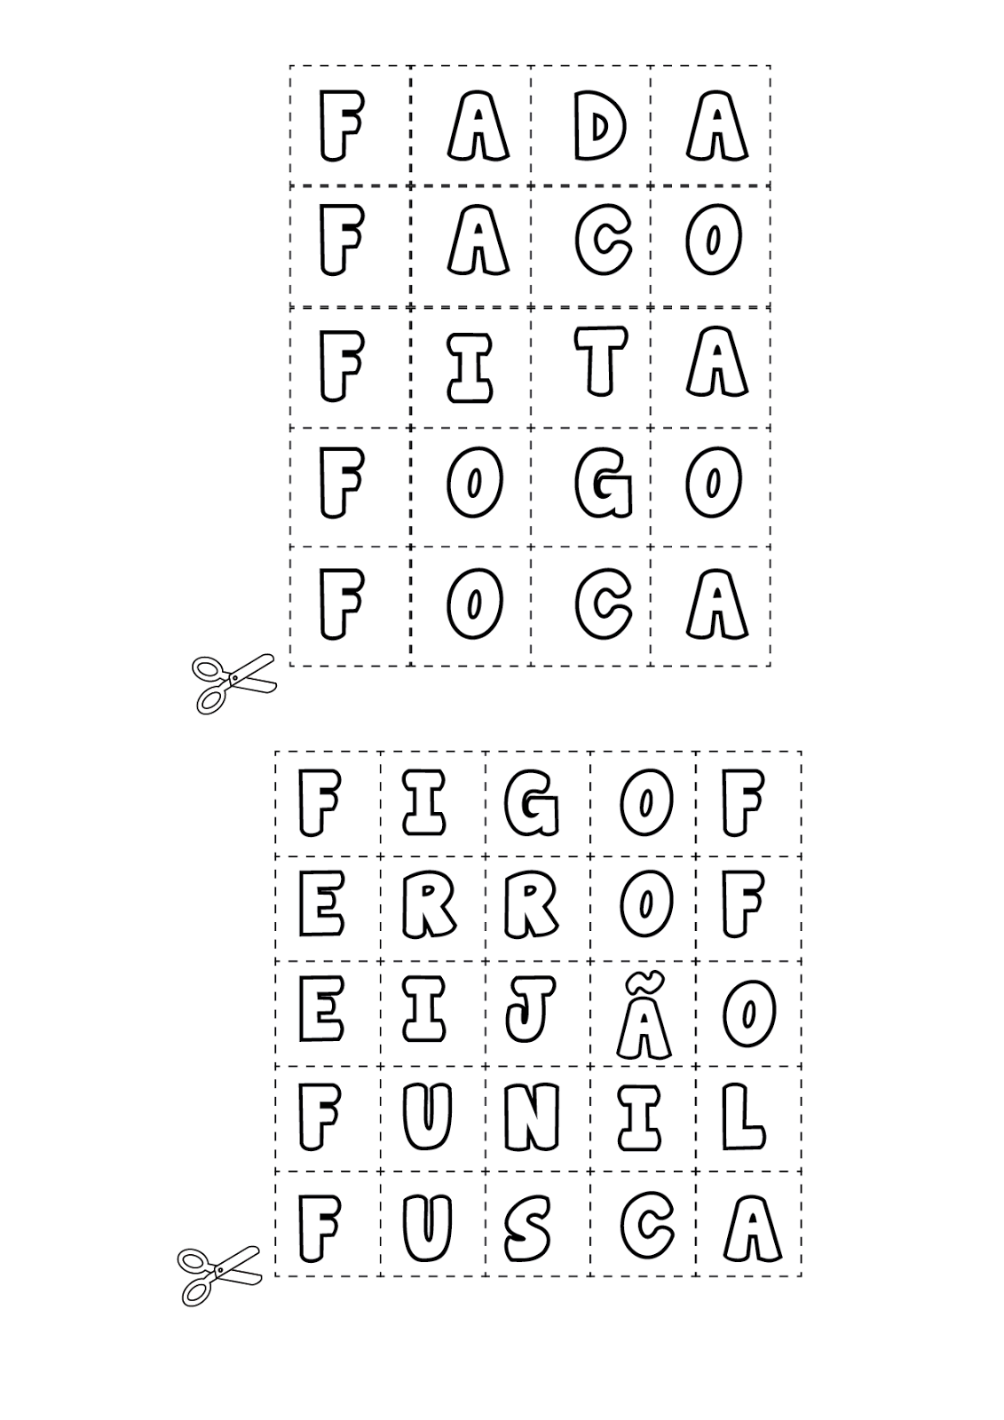

QUERIDOS ALUNOS E FAMÍLIARES, NOSSO CARINHO E DESEJO DE QUE PASSEM POR ESSE MOMENTO COM MUITO AMOR E CUIDADO, QUE NOS ENCONTREMOS EM BREVE.

FIQUEM BEM,

PROFESSORA GEMA TEREZINHA MACULAN.



